

**Sistemas automatizados aplicados a la gestión de información con tecnología Agro IoT para una finca de Uvero, en Umbita, Boyacá.**

**Juan Pablo Guerra Porras.**

**67000081**

**Universidad Católica de Colombia Facultada de Ingeniería**

**Programa de Ingeniería de Sistemas**

**Universidad Católica de Colombia Faculta de Ingeniería**

**Programa de Ingeniería de Sistemas**

**Juan Pablo Guerra Porras.**

**67000081**

Propuesta de Trabajo de grado presentado como requisito para optar al título de

**INGENIERÍA DE SISTEMAS Y COMPUTACIÓN**

Asesor: German Ricardo Rodríguez Rodríguez

<grrodriguez@ucatolica.edu.co>

Tutor: Rafael Antonio Acosta Rodríguez.

<raacosta@ucatolica.edu.co>

**PROGRAMA DE INGENIERIA DE SISTEMAS Y COMPUTACIÓN**

**FACULTAD DE INGENIERÍA UNIVERSIDAD CATÓLICA DE COLOMBIA BOGOTÁ, mes**

**2021**

Tabla de contenido

1 TÍTULO 4

2 Resumen 5

3 Palabras Clave 6

4 INTRODUCCIÓN 6

5 PLANTEAMIENTO DEL PROBLEMA. 8

5.1 Pregunta Problema 9

6 OBJETIVOS 9

6.1 Objetivo General. 9

6.2 Objetivos Específicos 9

7 MARCO DE REFERENCIA 10

7.1 Marco conceptual 10

7.1.1 Sistemas Automatizados 10

7.1.2 IoT 10

7.1.3 Sistemas Domoticos 11

7.1.4 Dispositivos Electrónicos 11

**7.1.4.1** **Sistema de Control** 12

7.1.4.1.1 Módulos Wifi 12

7.1.4.1.2 Módulos de radio frecuencia 13

7.1.4.1.3 Módulo bluetooth 13

7.1.5 Sistema de información web 14

7.2 MARCO TEÓRICO (Cardona, 2007) 14

7.2.1 Domótica 14

Ventajas de sistemas domótica 14

Origen de Domótica. 14

**Impacto Social.** (Cardona, 2007) 14

Aplicaciones y servicios que ofrece el sistema domótica 15

Seguridad. 15

Cultura, ocio y entretenimiento. 15

Confort y ahorro energético. 15

Gestión y actividades económicas. 15

Unidad de proceso o control domótica 16

8 Marco Legal 17

9 METODOLOGÍA 18

9.1 Análisis de tecnologías en domótica 18

9.2 Análisis software 18

9.3 Pruebas técnicas 18

9.4 Implementación 19

9.5 Prototipo en ejecución 19

10 Bibliografía 21

11 Índice de Figuras 21

# TÍTULO

Sistemas automatizados aplicados a la gestión de información con tecnología Agro IoT para una finca de Uvero, en Umbita, Boyacá.

# Resumen

En este trabajo de grado, se implementa un sistema de gestión de información que por medio de un dashboard se podrá controlar y monitorizar desde un hosting algunas de las aplicaciones y servicios que la domótica ofrece, servicios de seguridad(visualización, control y monitorización), accesibilidad(regulación y conmutación automática), por medio de electrónica IoT, esto porque existe una falta de organización de información presente y rápida a la hora de realizar las actividades normalmente realizadas por el campesino o el propietario de la finca, automatizando de forma más rápida la entrega de información al propietario de la finca de uvero de Umbita Boyacá, para poder gestionar todos su patrimonio y sus procesos ganaderos y agrícolas como la siembra de plantas, estado de las plantas, medición de cultivo para las plantas como la temperatura y humedad , cantidad ganadera, reproducción animal, transmitido desde el control electrónico agro IoT también implantado por servidor, permitiendo el control manual inalámbrico que establece la comunicación por medio de radio frecuencia, bluetooth y wifi de tipo punto a punto, donde ejecuta comandos básicos para activar y desactivar un interruptor, un actuador o un sensor. Al integrar este sistema de comunicación por RF, bluetooth y wifi según las pruebas realizadas, se garantiza un buen alcance en la comunicación entre dispositivos de forma instantánea.

# Palabras Clave

RF, Inalámbrico, Sistema de Información, Sistema de control, Dispositivos Electrónicos, Automatización, IoT, Módulos, Domótica.

# INTRODUCCIÓN

La necesidad de tener el manejo de un bien tangible a cualquier momento que amerite su atención frecuenta como son las tareas del ambiente rural, se solicitan ayudas de una mejor interacción para tener presencia implementando un sistema de información en el cual se gestione algunas de las tareas que se vean su estado y situación actual en que se presenta, usando la integración de la tecnología en el diseño inteligente, principio que la domótica tiene, y aportara para la automatización de tareas agropecuarias en una finca de la vereda de Uvero en Umbita - Boyacá, con la finalidad de mejorar la calidad de la actividad desempeñada en dicho ambiente, tanto tener comunicación con este pueblo y Bogotá desde el sistema de información en donde se podrán gestionar todas estas tareas. Otro propósito de la implementación dentro de la instalación de dispositivos es conseguir un ahorro de los recursos energéticos, así como un estudio del tiempo estimado para su amortización con el ahorro obtenido o el uso de dispositivos que sustituyan las energías actuales y tenga uso las energías renovables. Estas mejoras se llevarán a cabo mediante la implementación de servicios demóticos, teniendo en cuenta las áreas de aplicación en que se agrupan estos sistemas: de accesibilidad, gestión de la energía, gestión de las comunicaciones, gestión de la confortabilidad y gestión de la seguridad. Dentro de este desarrollo de trabajo de investigación se instalarán aparte de la implementación del sistema de información componentes que aportarán una comodidad a los usuarios, y otros que aparte de mejorar la calidad también lograran un uso eficiente de la energía, con ayuda de un Control general de iluminación de la finca, Sistema de dosificación para la comida y bebida animal, automatismo de control para el acceso de puertas y garaje por ultimo un Sistema de seguridad y vigilancia. Esto ya sea con uso de alternativas que reducirían el daño ambiental que pueden ocasionar los módulos de comunicación, dentro de la cual se proyectara desde un Análisis de tecnologías en domótica, Análisis software, Pruebas técnicas, y la Implementación.

La vida urbana y el desarrollo laboral en este entorno entre lo rural y urbano se ven grandes desafíos, vinculados con las comunicaciones, el confort, la accesibilidad el ahorro energético y la seguridad. Gran parte de las actividades laborales que la población umbitana realiza se encuentra localizada fuera de su residencia, y en muchos casos, involucra la ausencia en largos periodos de tiempo. Desde este punto de vista, se puede entender que una situación inesperada en una residencia (incendio, robos ganaderos, peligros por pérdida ganadera o perdida agrícola) puede convertirse en un incidente cuya gravedad se incrementa en tanto el habitante de la misma no puede actuar inmediatamente sobre el hecho. Del mismo modo, en el momento, en que las personas se encuentran en su hogar quieren gozar de un ambiente confortable, que invite a despreocuparse y relajarse. Actualmente, la mayoría de los usuarios residenciales opta por dotar de mayor cantidad de dispositivos tecnológicos y de seguridad, con el fin de lograr lo antes explicado. De acuerdo con lo explicado en este contexto, el presente trabajo de investigación se enfoca a resolver necesidades empíricas puntuales vinculadas con la, comunicación, la seguridad y el confort de una residencia familiar, mediante la integración de sistemas tecnológicos, utilizando las posibilidades que ofrece la Domótica, entendida como el conjunto de sistemas capaces de automatizar un inmueble (aportando servicios de gestión energética, comunicación a distancia, seguridad, confort, y accesibilidad), los cuales, pueden estar integrados por medio de redes interiores y/o exteriores de comunicación, inalámbricas, cuyo control satisface de cierta ubicuidad desde dentro y fuera dela vivienda.

# PLANTEAMIENTO DEL PROBLEMA.

Existe el gusto por la naturaleza y pasión por el desarrollo progresivo en las zonas rurales, donde no sólo sus habitantes viven de sus labores de siembra y cosecha, sino que éstas además pueden representar el sustento alimentario de este país, de allí que se quiera fomentar el interés en esta forma de vivir. Muchas regiones rurales con baja densidad poblacional carecen de servicios de comunicación que faciliten el control y gestión de los bienes allí presentes, esto representa un problema para algunas personas o grupos empresariales de las zonas urbanas que quieren tener control sobre la gestión de activos propios de las zonas rurales, tales como: fincas, ganado, cultivos agropecuarios o préstamos de bienes laborales como herramientas de trabajo, en ocasiones puede ser desafiante para las zonas urbanas tener el control oportuno sobre las propiedades rurales de manera que se pueda atender en tiempo real a las necesidades que se presentan de un momento a otro, esta dificultad puede resultar en interrupciones y pérdidas progresivas en el campo que se pudieran evitar haciendo uso eficiente y versátil de las herramientas que la tecnología y comunicaciones han puesto al servicio de la humanidad, es por eso que con sistemas automatizados a implementar, los cuales son los dispositivos rf e inalámbricos (nfr24l01, hc-05 y hc-06, esp32) para las transmisiones de datos de forma remota, se quiera gestionar todos los datos recopilados en el sistema de información que se piensa implementar junto a la simulación de un sistema de domótica IoT.

## Pregunta Problema

¿Qué aspectos cambiarían utilizando el sistema de información agrario con la simulación de un sistema de domótica agroIoT que permitirá la comunicación entre los sistemas automatizados de una vivienda rural y la finca de uvero en Umbita Boyacá?

# OBJETIVOS

## Objetivo General.

Implementar un sistema de información junto a la simulación de un sistema demótico algunas aplicaciones y servicios domoticos IoT, que permita la gestión y el control de actividades agrarias, mediante la automatización de la información en una finca de la vereda de uvero en Umbita Boyacá.

## Objetivos Específicos

Realizar el levantamiento de información en el ámbito geográfico de la finca de uvero en la cual serán implementados los dispositivos electrónicos que permiten monitorear los recursos de la zona rural. Para tener un panorama espacial y geográfico del sector de trabajo.

Implementar y evaluar el funcionamiento de la electrónica de control  como los sensores, actuadores  y conductores de luz por medio de módulos wifi,  módulos rf y microcontroladores.

Implementar un sistema para almacenamiento y proceso de información obtenida a partir de dispositivos IoT, con el propósito de brindar información útil para la toma de decisiones.

# MARCO DE REFERENCIA

## Marco conceptual

### Sistemas Automatizados

Dentro de la implementación de sistema de control a mayor escala en este caso utilizando un sistema de domótica IoT con un sistema de información para la gestión de información, se debe tener en claro cómo trabaja un sistema de automatización tanto sus pasos y funciones que debemos tener en cuenta a la hora de implementar y agrupar todos estos sistemas para poderlos controlar de una forma muy eficiente, poder así que el usuario final lo use con un fácil acceso a su monitorización y control. Es por eso que es indispensable tomar esto como inicio dentro de este tipo de proyectos.

(Castellanos, 2012)

Un sistema de automatización es un conjunto de elementos (equipamiento, sistemas de información, y procedimientos) interconectados en donde se establece una relación entre ellos para generar un proceso en concreto,  está compuesto de un bloque de funcionalidades en las cuales cumplen el ciclo del proceso Y como función principal el desempeño independiente del proceso a través de operaciones de control y supervisión total del sistema.

### **IoT**

Con el paso del tiempo el auge en el uso de las tecnologías y las comunicaciones rápidas y oportunas se han venido incorporando un nuevo ecosistema tecnológico y social, en la cual implementando estas nuevas alternativas como una ayuda a la transformación digital de las organizaciones y empresas. En este caso se hace el buen uso de este gran ecosistema construyendo un entorno de trabajo facilitador de las cosas y los objetos inteligentes causa por la cual contribuiría a la solución de la problemática de este proyecto controlando todo desde cualquier punto del país y más específicamente en una vereda de Boyacá para trabajar el internet de las cosas con el sector agropecuario, propósito por el cual se cumple efectivamente atreves de dispositivos y monitoreo frecuente que dentro de esta implementación es uno de sus objetivos a cumplir.

(López, 2019)

Desacuerdo con lo leído y con relación de lo que expone el autor se establece que el internet de las cosas es un conjunto de elementos y objetos físicos en los cuales son interconectados atreves de internet utilizando diversas tecnologías dependiendo de su propósito en donde tienen la capacidad de interactuar con el entorno tomando decisiones y comunicándose con el mundo. Internet global hace la conectividad entre las personas procesos y cosas mientras que la diferencia que tiene con Internet de las cosas es que solo hace la conectividad eficiente entre dispositivos en físico y la interacción de sus funcionalidades y propiedades en proceso.

### Sistemas Domoticos

Para una cobertura amplia en donde se pueden integrar diferentes tipos de actividades puestas en marcha, se debe tener un patrón de diseño de cómo se va a gestionar la instalación y así ofreciendo un buen manejo y control de una vivienda, el criterio de domótica nos ofrece diferentes servicios y aplicaciones para poderlas optar en una instalación como seguridad, confort, accesibilidad, gestión energética y comunicación, es por eso que en este proyecto se tomaran algunas aplicaciones y servicios para poderlas automatizar y ponerlas en marcha el internet de las cosas, las aplicaciones y servicios esencialmente tomadas y construidas serán las de seguridad, accesibilidad y comunicación.

(Cardona, 2007)

Un sistema domotico se define como todos los sistemas capaces de poder automatizar cualquier tipo de residencia en donde aporta y facilita un servicio en su gestión necesario para el hogar u otro tipo de residencia, como el manejo energético, control de luminosidad, gestión de la seguridad en la vivienda entre otras actividades que puedan automatizarse.

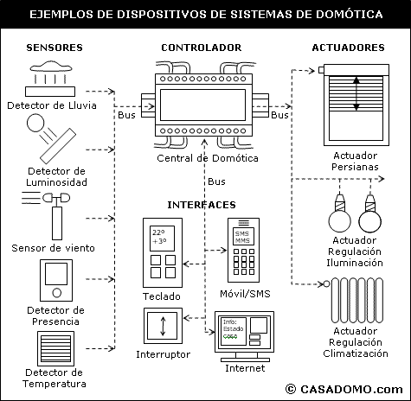

### Dispositivos Electrónicos

Para toda instalación de este tipo se necesitan dispositivos para que resuelvan y actúen al propósito que queremos desarrollar, es por eso que se necesitan de estos dispositivos integrados o módulos u otro tipo de dispositivos electrónicos que ayudaran con la función de lo que se quiere presentar.

#### **Sistema de Control**

Para ver y procesar todo lo que los dispositivos electrónicos nos ofrecen en sus distintas funcionalidades se opta por un sistema de control o electrónica de control la cual nos permite reunir las funcionalidades en conjunto para así luego poder administrar, ordenar, dirigir o regular el comportamiento de otro sistema con el fin de poder supervisar todo proceso de prueba y corregir su error. Todo sistema de control tiene un flujo en el cual existe una entrada y salida de datos en donde el sistema de control rectifica y realiza los procesos resultantes de un propósito de implementación

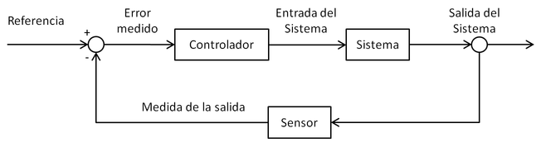

(bookdown)

(sites.google)

Dentro del mismo sistema de control se va a trabajar con módulos diseñados para entrega de información en altas distancias como lo son:

##### Módulos Wifi

Módulos especiales para trabajar con señales de tipo wifi y posibilidad de interactuar con más dispositivos, se usaran como pequeños centros de operación para enviar y recibir señales de activación o desactivación de cualquier controlador, sensor o actuador y manejarlo desde el sistema de información.

**Módulo esp 32 y esp8266**

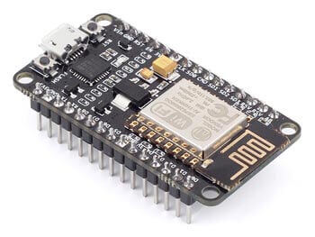 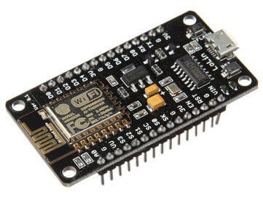

(Prometec)

##### Módulos de radio frecuencia

Los módulos RF trabajar en distancias más cortas (no más de 1km) por las cuales es útil a la hora de trabajar en terreno para el envió de información y controles dirigidos desde la finca en Boyacá así entregándole información a cualquier módulo wifi trabajado

**Módulo NRF24L01**

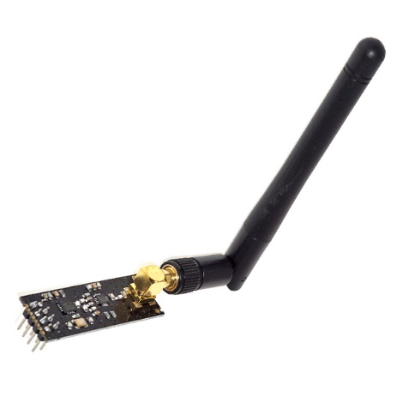 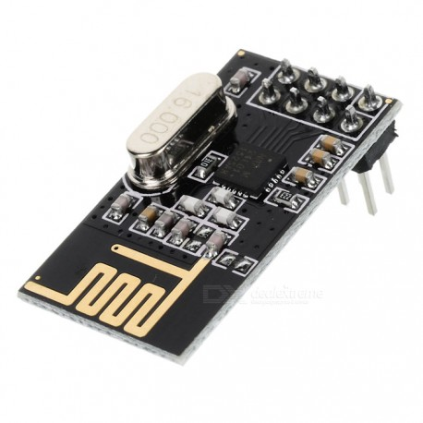

(Prometec)

##### Módulo bluetooth

Estos módulos son trabajados con una comunicación bluetooth que actuara también como procesador de información entregándosela a módulo wifi en trabajo.

**Módulos hc-06 y hc-05**

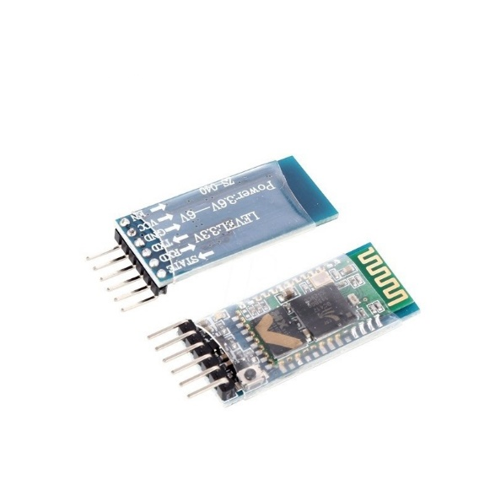

(prometec)

Sensores

Actuadores

### Sistema de información web

En este proyecto la parte más importante es la entrega de un conjunto de procesos automatizados y presentarlos dentro de un dashboard, en donde un sistema de información nos va a ayudar a gestionar todas estas aplicaciones y servicios que también se va a integrar al dueño de la finca.

(Etecé, 2013)

Como definición general un sistema de información está basado en la administración de datos y de información y combina este conjunto ordenado con unos mecanismos ya prensados y programados para su presentación final

## MARCO TEÓRICO (Cardona, 2007)

### **Domótica**

#### Ventajas de sistemas domótica

- Disminución de costos por la optimización de los recursos solicitados.

- Mayor facilidad y eficiencia a la hora de un mantenimiento.

- obtención de información en tiempo real para tomar decisiones oportunas

- Mejora la calidad de vida por la facilidad de control al tener este tipo de sistema.

#### Origen de Domótica.

El concepto de domótica nace a partir de los años sesenta en Europa, en la aparición de los primeros dispositivos de automatización basados en la tecnología x10, partiendo de ese momento su evolución y naciendo diferentes estándares e infraestructuras con costes cada día más competitivos.

#### Impacto Social. (Cardona, 2007)

Hoy en día las tareas del hogar se incrementan y su complejidad puede aumentar según lo que se quiere llegar hacer, existen alternativas que reducirían el tiempo en realizar una tarea y ser ágil con otras además también por medio de la domótica se pueden resolver muchas tareas complejas que normalmente no podemos hacer con rapidez o por su misma complejidad, gracias a los sistemas automatizados se facilitan todas estas laborees cotidianas y facilita también el control desde cualquier lugar, es beneficioso este tipo de ayudas ya que resuelve algo repetitivo y cotidiano que una persona día a día realiza, las ventajas son muchas usando este tipo de sistema su uso lógicamente necesita un banco de energía para que este funcione aunque estos sistemas tienen la opción que trabajen con energías

Renovables y esto es un punto a favor para el planeta tierra además que se puede optimizar de acuerdo a las preferencias de cada usuario así reduciendo costos elevados.

Figura 1.

*Elementos de la domótica que Contribuye a mejorar la calidad de vida del usuario.*

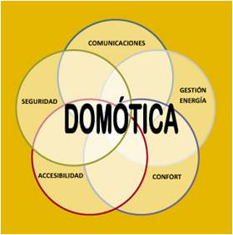

**Fuente:** (2010)*De tecnología y otras cosa.,*

#### Aplicaciones y servicios que ofrece el sistema domótica

##### Seguridad.

- Seguridad Perimetral.

- Seguridad técnica.

- Seguridad personal.

##### Cultura, ocio y entretenimiento.

- Juegos.

- Teleeducación.

- Audio.

- Video e imagen.

##### Confort y ahorro energético.

* Energías renovables

##### Gestión y actividades económicas.

- Telefinanzas.

- Telecomercio.

- Teletrabajo.

-Teleadministracion.

#### Unidad de proceso o control domótica

Es la centralita en donde se encarga de gestionar toda la información que se detecta y se envían los datos necesarios Asia otro dispositivo de entrada o salida.

Figura 2:*Ejemplos de dispositivos de sistemas de domótica.*



**Fuente:** *Blog de* (García, 1993)*, Tecnologías Informáticas.*

# Marco Legal

Para Poner en marcha la Implementación de un sistema de información, sus implementaciones en la parte electrónica, reglas con las comunicaciones, seguimiento de un sistema domotico, e incorporación agro IoT se debe tener en cuenta las siguientes normatividades

En relación del uso del espectro esta ley está sujeta al uso del el espectro radioeléctrico en el país por la cual se deben usar dispositivos electrónicos que siga esta normatividad (esto para el uso adecuado y compra segura de los módulos de radiofrecuencia)

**ARTÍCULO 2.2.2.4.1** ***Tope de espectro por proveedor de redes y servicios.*** El tope máximo de espectro radioeléctrico para uso en servicios móviles terrestres, será de:

1. 90 MHz para las bandas altas. (Entre 1710 MHz y 2690 MHz).

2. 45 MHz para las bandas bajas (Entre 698 MHz y 960 MHz).

(mintic)

**ARTÍCULO 3o. TÉRMINOS Y DEFINICIONES. <Artículo compilado en el artículo 2.2.5.1.3 del Decreto Único Reglamentario 1078 de 2015. Debe tenerse en cuenta lo dispuesto por el artículo 3.1.1 del mismo Decreto 1078 de 2015>** Para los efectos del presente Decreto se adoptan los términos y definiciones que en materia de telecomunicaciones ha expedido la Unión Internacional de Telecomunicaciones UIT a través de sus Organismos Reguladores, y las que se establecen a continuación:

Asignación (de una frecuencia o de un canal radioeléctrico): Autorización que da una administración para que una estación radioeléctrica utilice una frecuencia o un canal radioeléctrico determinado en condiciones especificadas.

Atribución (de una banda de frecuencias): Inscripción en el cuadro de atribución de bandas de frecuencias, de una banda de frecuencias determinada, para que sea utilizada por uno o varios servicios de radiocomunicación terrenal o espacial o por el servicio de radioastronomía en condiciones especificadas. Este término se aplica también a la banda de frecuencias considerada.

ATRIBUCION A TITULO PRIMARIO: Los servicios de radiocomunicaciones atribuidos a título primario tienen prioridad absoluta.

(mintic)

# METODOLOGÍA

El tipo de metodología que se va a trabajar es de tipo deductivo, en forma general se describen las tareas normales en el sector campestre dentro de los cuales se partirán en 5 tareas tituladas

## Análisis de tecnologías en domótica

* Se analizaran los distintos tipos de tecnologías más relevantes en el campo de la domótica y se elegirá cual es la tecnología que más se acopla a los requisitos propuestos.
* Analizar las diferentes tecnologías o protocolos que se emplean actualmente para proyectos en domótica.
* Analizar los módulos u actuadores existentes para la automatización de luces.
* Analizar los módulos u actuadores existentes para la automatización de medición de temperatura y humedad.
* Analizar los módulos u actuadores existentes para la automatización de actuadores.
* Analizar las interfaces para la automatización de dispositivos de proyección.
* Una vez seleccionada la tecnología de comunicación y sus respectivos módulos o actuadores para Cada uno de las tareas a controlar que son luces, medición, proyección y actuadores se realizara el Análisis de su configuración y funcionamiento.

## Análisis software

* Se analizaran los distintos tipos de software que permitan la implementación de un servidor web el cual permite almacenar una página o aplicativo web.
* Analizar servidores web existentes y cuál de ellos se ajusta más a los requerimientos del proyecto.
* Analizar cuáles son las herramientas de software necesarias para la implementación de una página o aplicativo web dentro del servidor.
* Diseñar la aplicativo web o página web configurando el servidor previamente seleccionado
* Posteriormente se seleccionara el software necesario para cumplir con los requisitos de un servidor web y una interfaz, además se realizara el análisis de la configuración para el software seleccionado.

## Pruebas técnicas

* Verificación del funcionamiento corresponde al análisis hecho previamente se realizaran las siguientes pruebas las cuales determinaran si los respectivos módulos o software cumplen con las tareas asignadas.
* Realizar las pruebas de comunicación según la tecnología o protocolo seleccionado y su integración con los módulos de control o actuadores.
* Realizar las pruebas de cada uno de los módulos de control o actuadores seleccionados para controlar luces, medición, proyección y actuadores.
* Realizar las pruebas de funcionamiento y estabilidad para el servidor y aplicativo web.

## Implementación

* Incorporar los módulos o actuadores con el servidor web mediante la tecnología de comunicación previamente seleccionada para posteriormente tener el control de las luces, medición, proyección y actuadores. Desde una aplicación web la cual se encontrara almacenada en el servidor web.
* Integración de los módulos de control con el cableado de las todos los dispositivos presentes en la instalación campestre.
* Incorporar de los módulos de control para sus respectivos métodos de control.
* Incorporar del módulo de control para permitir el control de los dispositivos de proyección.
* Incorporar de la parte física como activadores, actuadores o sensores y módulos con la aplicación web, para que el usuario tenga fácil acceso mediante un dispositivo móvil manejarlo a su alcance.

## Prototipo en ejecución

Teniendo el sistema ya implementado se probara para tomar datos e intervenir su funcionamiento con el fin de que todo sea verídicamente funcional para luego dar su aprobación o corrección en el manual a entregar.

Gracias al sistema de información se tendrá un manejo del estado de un dispositivo de control remotamente. En donde se hará una toma de información referente al módulo o dispositivo que se quiera dar inspección. Así por medio del monitoreo de dicha información poder observar los datos que nos arroje en tiempo real, dando como punto final un envió de alertas dentro del sistema de información o aplicativos que se usen. En la implementación abarcara todos los controles y automatizaciones que desearía tener en la residencia en este caso la finca. Por lo tanto, será necesario conseguir la factibilidad técnica de todo el sistema. Asimismo, el alcance se verá delimitado en el análisis y montaje de cada etapa de implementación de manera que la factibilidad monetaria y práctica se puedan evaluar en el momento correspondiente. Durante la etapa del desarrollo para estos sistemas y mecanismos de control solo se trabajara con entornos de desarrollo que integren el manejo grafico esto con el fin de usar un lenguaje POO (Programación Orientada a Objetos), para obtener un escalamiento vertical a futuro.

Este modo de desarrollo se escogió porque tiene varias ventajas que alimentaran un escalamiento vertical.

# Bibliografía

**AgriculturaElectronica. 2020.** arduino. [En línea] 15 de 09 de 2020. https://create.arduino.cc/projecthub/agriculturaelectronica.

**Cardona, Orlando. 2007.** gestiopolis. [En línea] 06 de 07 de 2007. https://www.gestiopolis.com/que-significa-domotica-sus-alcances-y-utilidad/.

**carlos2987. 2005.** sites.google.com/site/carlosraulsan2987. [En línea] 25 de 02 de 2005. https://sites.google.com/site/carlosraulsan2987/home/tecnologias-inalambricas/unidad-3/domotica.

**casadomo. 1993.** monografias. [En línea] 12 de 03 de 1993. https://www.monografias.com/trabajos93/aplicaciones-domotica/image003.jpg.

**Castellanos, Eduardo Izaguirre. 2012.** elibro. *https://elibro.com/.* [En línea] 2012. [Citado el: 13 de 09 de 2021.] https://elibro-net.ucatolica.basesdedatosezproxy.com/es/ereader/ucatolica/124330?page=18. 978-959-250-780-7.

**2010.** De tecnologia y otras cosas. [En línea] 15 de 05 de 2010. https://dtyoc.files.wordpress.com/2015/11/domotica-2.jpg.

**García, Carlos Raúl Sánchez. 1993.** Tecnologias Informaticas. [En línea] 12 de 03 de 1993. https://www.monografias.com/trabajos93/aplicaciones-domotica/image003.jpg.

**locurainformaticadigital. 2021.** locurainformaticadigital. [En línea] 15 de 05 de 2021. https://www.locurainformaticadigital.com/2018/07/17/topologia-de-red-malla-estrella-arbol-bus-anillo/.

**Seuba, Manuel Lopez i. 2019.** www-alphaeditorialcloud-com. *alphaeditorialcloud.* [En línea] Julio de 2019. [Citado el: 13 de 10 de 2021.] https://www-alphaeditorialcloud-com.ucatolica.basesdedatosezproxy.com/reader/internet-de-las-cosas?location=7. 9788499648354.

**sigmaelectronica. 2018.** sigmaelectronica. [En línea] 5 de 06 de 2018. https://www.sigmaelectronica.net/.

# Índice de Figuras

Figura 1. 15

Figura 2: 16

Figura 3: **¡Error! Marcador no definido.**

Figura 4: **¡Error! Marcador no definido.**

Figura 5: **¡Error! Marcador no definido.**

Figura 6 **¡Error! Marcador no definido.**

Figura 7: **¡Error! Marcador no definido.**